**Descubre las palabras**

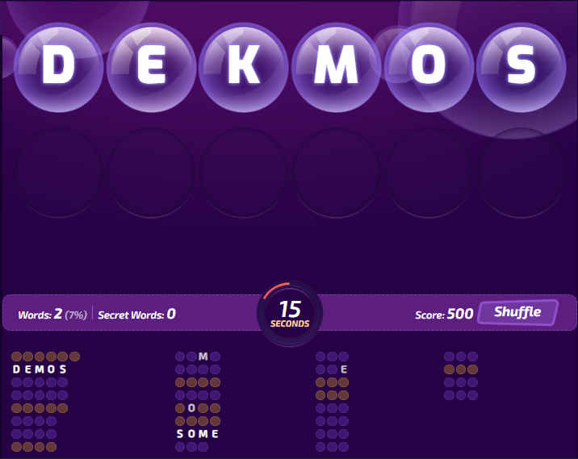

<https://www.1001juegos.com/juego/pop-a-word>

Sobre el juego:

La partida comienza con 6 letras desordenadas en pantalla, estas letras deberán ser combinadas haciendo click para encontrar las palabras que se pueden formar con ellas. El objetivo es formar todas las palabras posibles en menos de 90 segundos. Cada palabra formada sumará 1 punto por letra (las palabras de 6 letras valen 6 puntos y así sucesivamente). La partida finaliza cuando se acaba el tiempo o cuando ya no hay más palabras que formar. Se pasará a otras letras, y al final del juego se mostrará el puntaje final obtenido a lo largo del juego. Como mínimo el jugador podrá jugar 3 partidas antes de definir el puntaje final.

El juego contará con 3 botones:

* **Shuffle**: modifica el orden de las letras
* **Clear**: borra las letras seleccionadas por el jugador
* **Submit**: ingresa la palabra seleccionada por el jugador.

Solo serán válidas palabras con un mínimo de 3 letras. Ej: la, si, mi no son palabras válidas.